培训管理系统使用说明

2022年7月

目录

**一、角色及功能介绍** 4

1.1学员 4

1.2区县卫健委 4

1.3市卫健委 4

1.4省卫健委 4

1.5基地 4

**二、业务流程介绍** 4

**三、系统详细功能介绍** 5

3.1省级卫生主管部门 5

3.1.1设置招录批次 5

3.1.2设置地市名额限制 8

3.1.3审核学员信息 9

3.1.4分配学员进入基地 10

3.1.5查看已录取学员信息 11

3.1.6证书管理 12

3.2市、县卫生主管部门 12

3.2.1审核学员报名信息 12

3.2.2查看已录取学员信息 13

3.2.3证书管理 14

3.3基地 14

3.3.1录取学员进入基地 14

3.3.2学员请假管理 15

3.3.3证书管理 17

3.4学员 18

3.4.1学员注册 18

3.4.2完善个人信息 20

3.4.3学员报名 22

3.4.4请假申请 24

1. **角色及功能介绍**

## 1.1学员

参加培训的学员，主要涉及到的操作有学员注册、完善个人信息、学员报名、请假申请。

## 1.2区县卫健委

主要的工作有审核学员的报名信息、查询属于本地区的已录取学员。

## 1.3市卫健委

主要的工作有审核学员的报名信息，查询属于本地区的已录取学员。

## 1.4省卫健委

制定招录计划（含给各地市设置名额），审核学员报名信息、分配已审核学员到基地。

## 1.5基地

录取已经分配的学员，审核请假事宜。

1. **业务流程介绍**

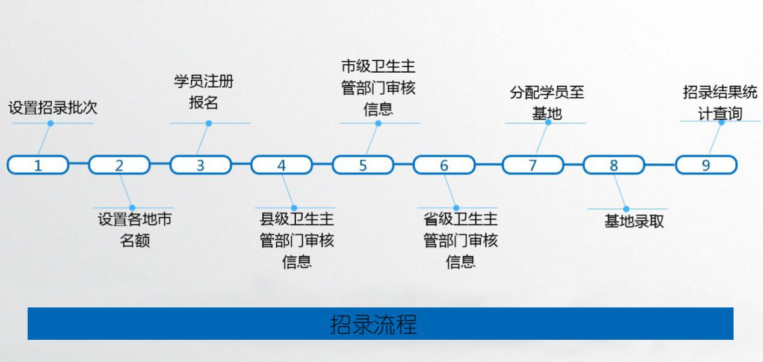

1. **系统详细功能介绍**

## 3.1省级卫生主管部门

### 3.1.1设置招录批次

选择招收设置，点击招收设置。

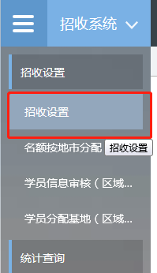

点击添加按钮，弹出招录批次添加对话框，设置相应的招录批次。设置完成后点击保存按钮。（报名类型选择“专业”；是否需要申报审批，选择“不需要”）

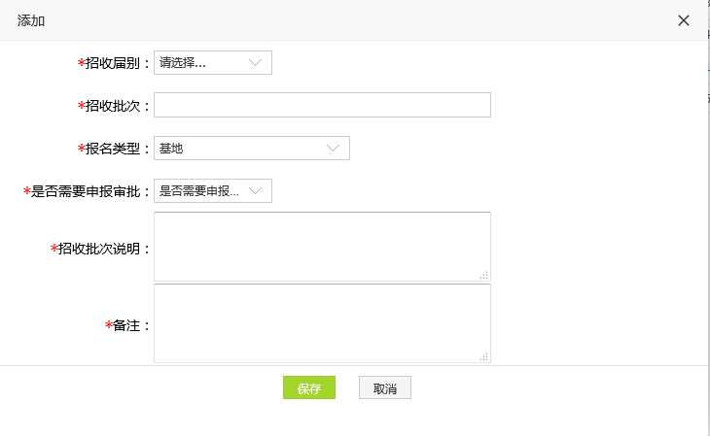

报名批次添加完成后，点击招录批次的设置按钮，完成该招录批次的设置。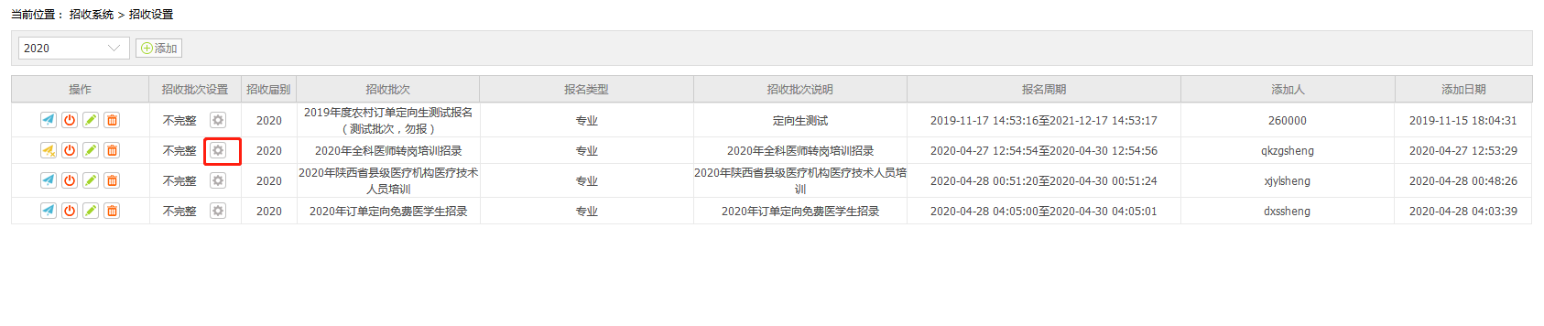

需要进行的设置有招录志愿设置和招录时间设置。

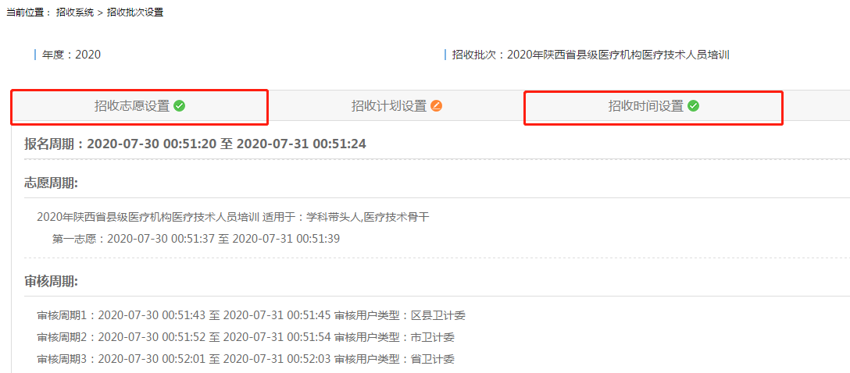

点击添加按钮，完成招录志愿的设置，该设置中需要填写志愿批次的名称，可报志愿数，人员类型（选择“学科带头人、医疗技术骨干、国家县级骨干专科医师”），基地类别（勾选“专科医院、附属医院、综合医院、教学医院”）点击确定完成招录志愿的设置。

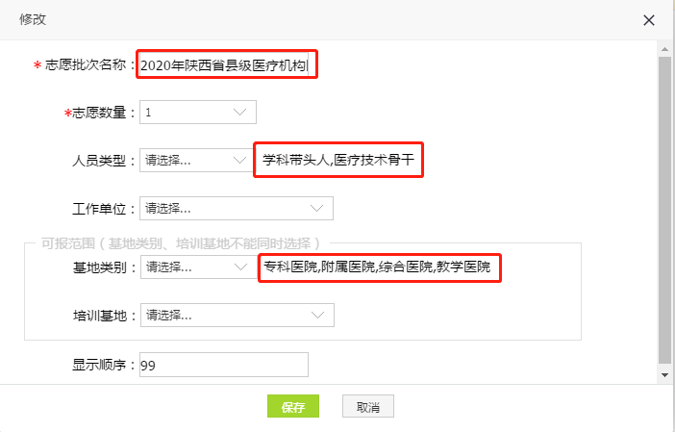

点击招录时间的设置，完成对招录时间的设置。需要设置的时间有报名时间、录取时间、以及审核时间。其中审核时间的设置次序按照审核的次序进行设置。例如首先区县审核，然后地市审核，最后省级审核，那就按照区县、地市、省的顺序审核。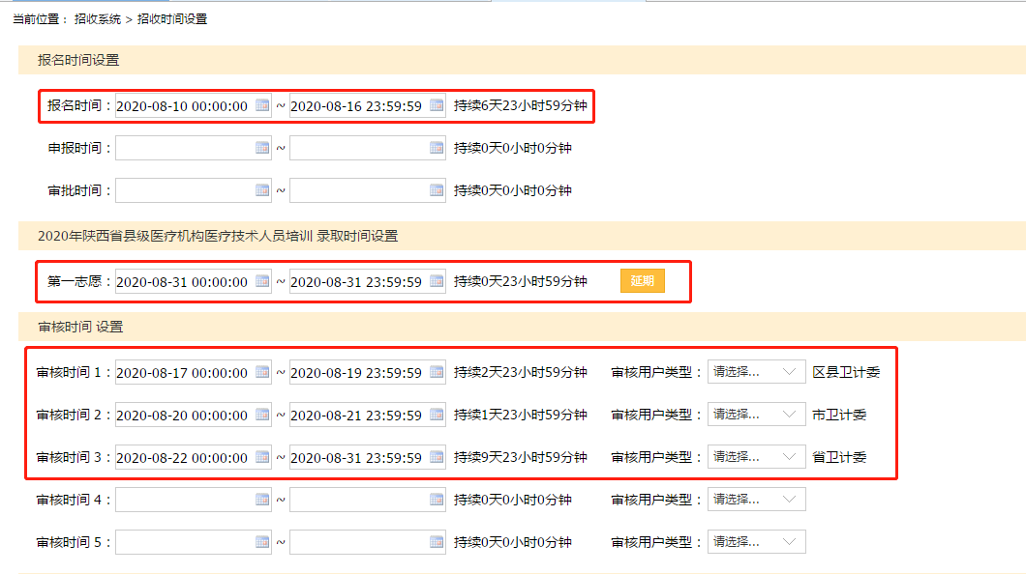

### 3.1.2设置地市名额限制

选择招收系统的招收设置，点击名额按地市分配。

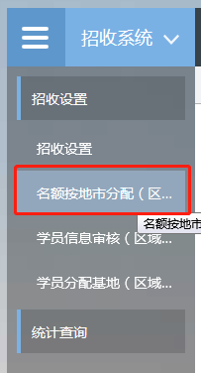

点击添加按钮，选择招录界别、招录批次，地市、名额以及专业。添加给各地市的名额限制。

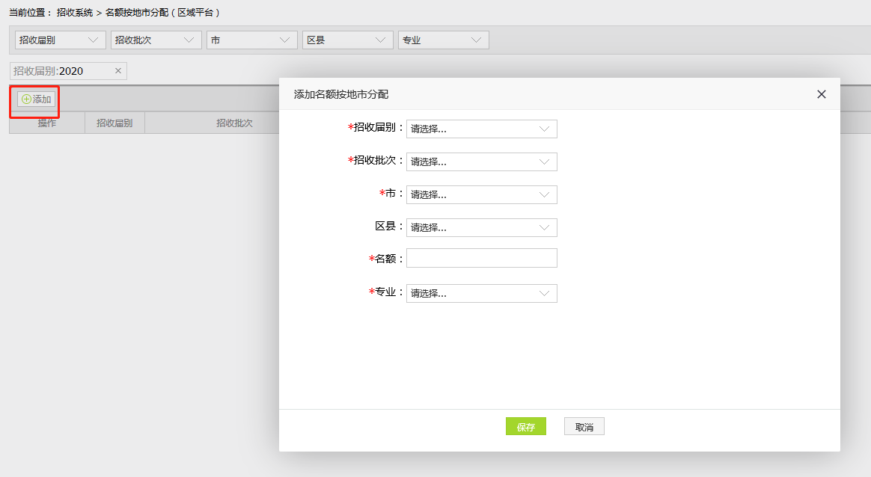

### 3.1.3审核学员信息

选择招收系统，点击学员信息审核。

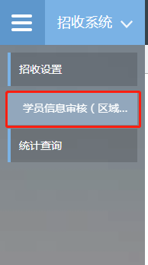

选择招录界别、招录批次，点击查询按钮，查询出该批次的待审批人员，

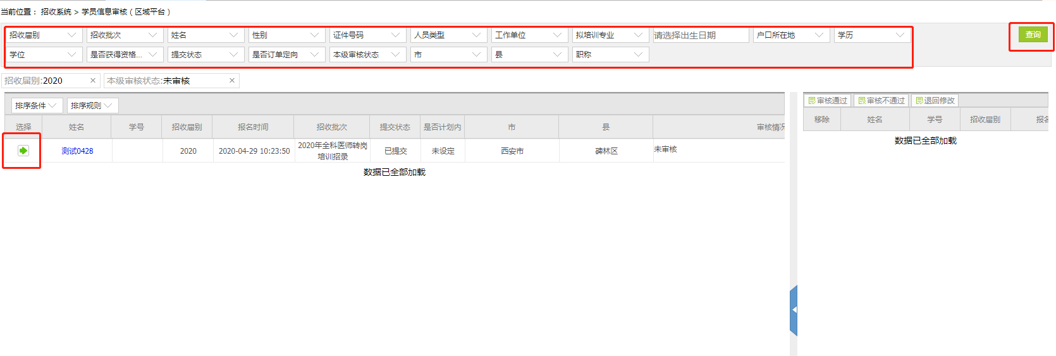

审核人员信息无误后，点击选择按钮，将已经审核无误的人员由左边的选择框选入右侧，点击审核通过、审核不通过以及退回修改按钮，完成相对应的操作。

审核通过：学员信息符合报名要求，审核通过

审核不通过：学员信息无符合报名条件，点击审核不通过，需要填写不通过的原因。

退回修改：学员信息填报有误，点击退回修改，学员将可以修改相关信息。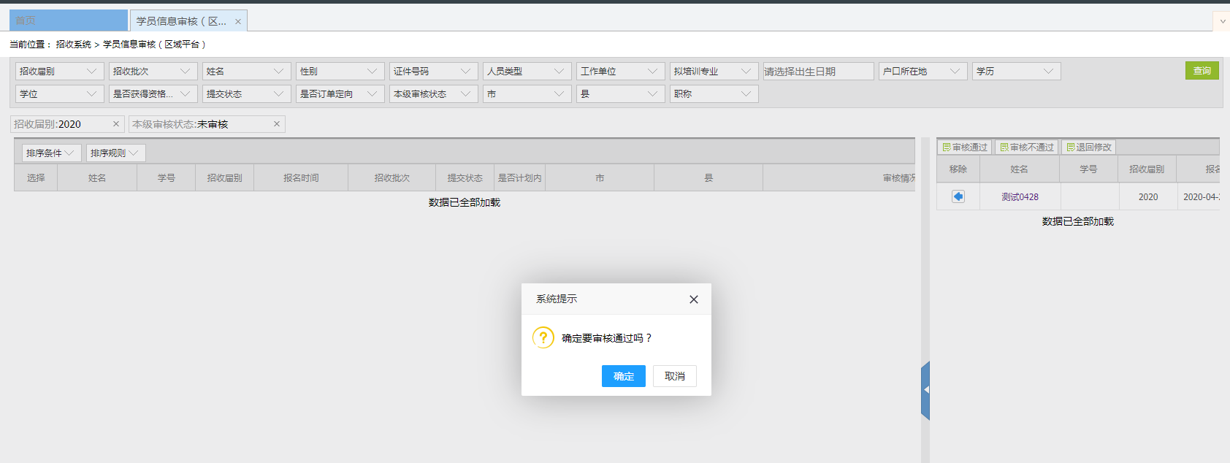

### 3.1.4分配学员进入基地

选择招收设置，点击学员分配基地。

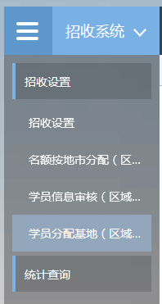

选择招录界别，招录批次，点击查询按钮，查询出已经审核通过的学员，点击选择按钮，将学员从待选区移到已选取

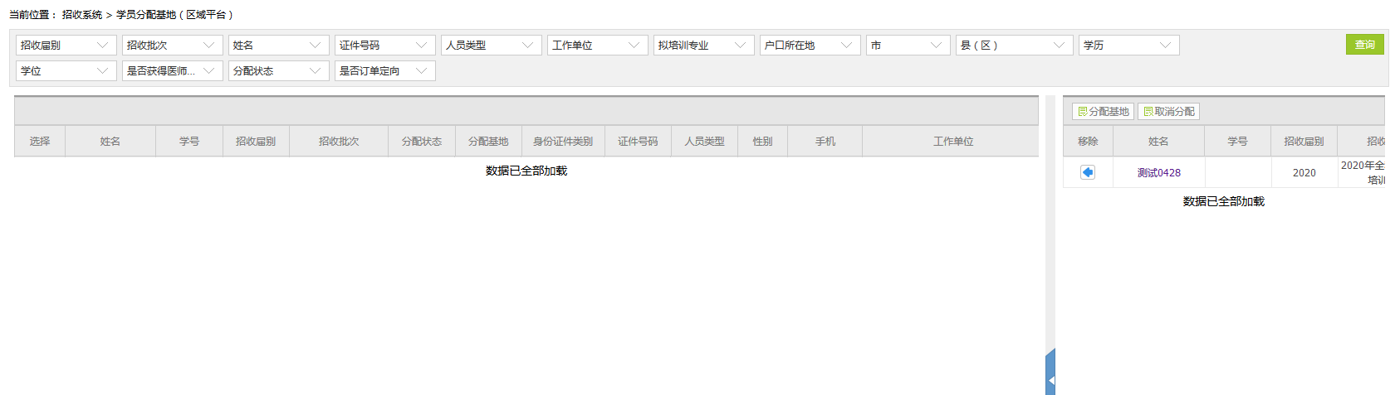

点击分配按钮，选择要分配的基地，点击分配按钮。完成学员基地的分配。

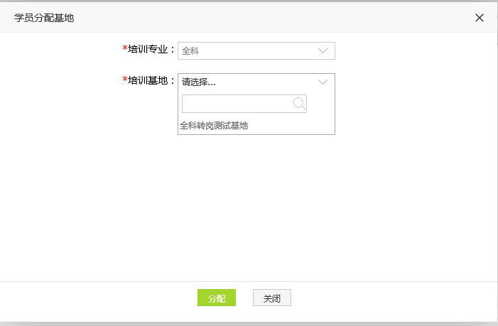

### 3.1.5查看已录取学员信息

选择统计查询，点击录取情况查询，查看已经录取的学员。

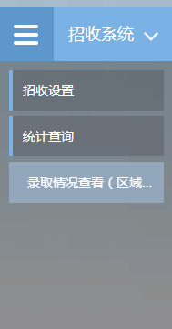

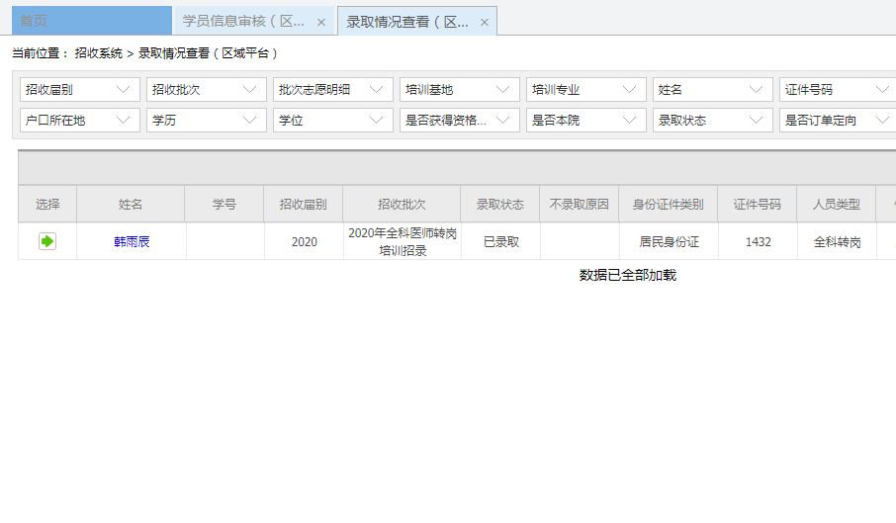

### 3.1.6证书管理

查询历届已经毕业学员的证书信息。

## 3.2市、县卫生主管部门

### 3.2.1审核学员报名信息

选择招收系统，点击学员信息审核。



选择招录界别、招录批次，点击查询按钮，查询出该批次的待审批人员，



审核人员信息无误后，点击选择按钮，将已经审核无误的人员由左边的选择框选入右侧，点击审核通过、审核不通过以及退回修改按钮，完成相对应的操作。

审核通过：学员信息符合报名要求，审核通过

审核不通过：学员信息无符合报名条件，点击审核不通过，需要填写不通过的原因。

退回修改：学员信息填报有误，点击退回修改，学员将可以修改相关信息。

### 3.2.2查看已录取学员信息

选择统计查询，点击录取情况查询，查看已经录取的学员。



选择招收界别，选择招录批次可以查询录取学员的情况。



### 3.2.3证书管理

查询历届已经毕业学员的证书信息。

## 3.3基地

### 3.3.1录取学员进入基地

点击招收设置，点击学员录取。

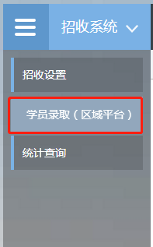

选择招收界别，选择招收批次，点击查询，查询已经审核通过，并且报名本基地的学员。

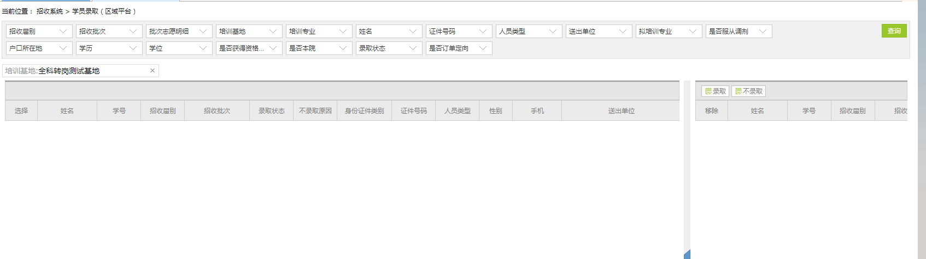

点击选择按钮，将查询到学员从待选区移到已选取，点击录取，完成学员的录取工作。

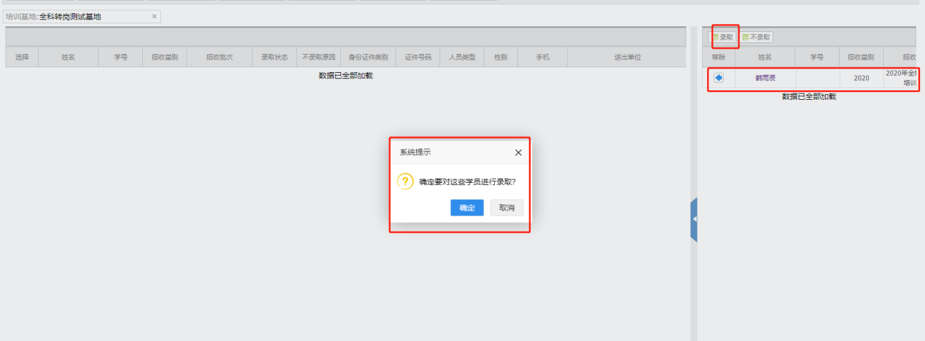

### 3.3.2学员请假管理

选择轮转系统的请假管理，点击请假审批。

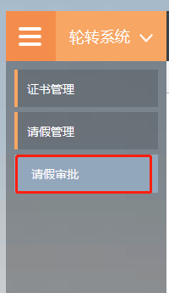

点击查询按钮，查询学员的请假申请。

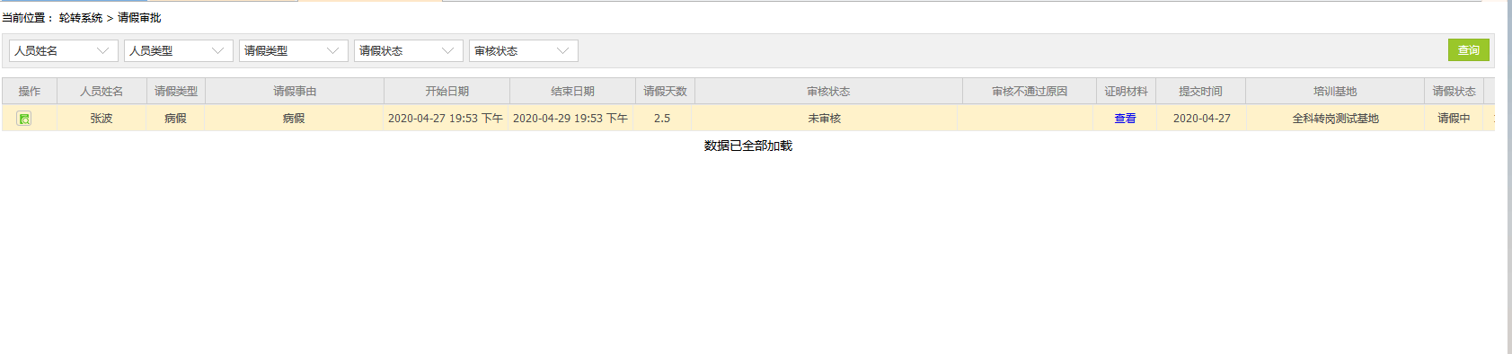

点击操作按钮，对学员的请假申请进行审批。

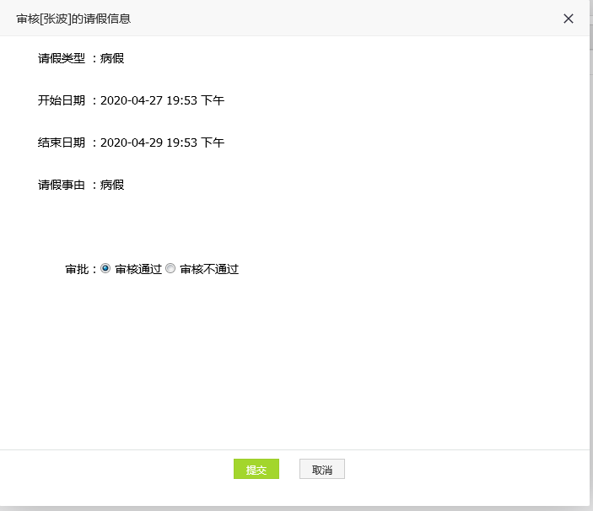

审批通过：同意学员的请假申请

审批不通过：不同意学员的请假申请，需要填写理由。

### 3.3.3证书管理

选择轮转系统的证书管理，点击证书维护

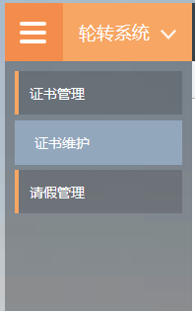

输入筛选条件即可查询历史证书信息。

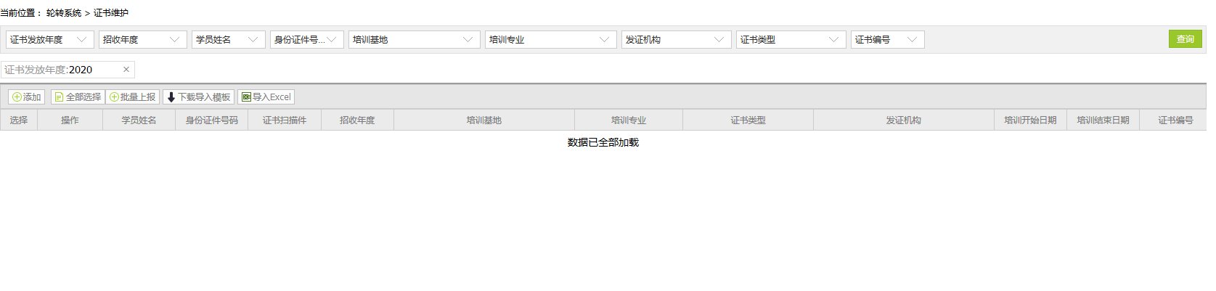

点击添加按钮，可以逐个维护证书信息，

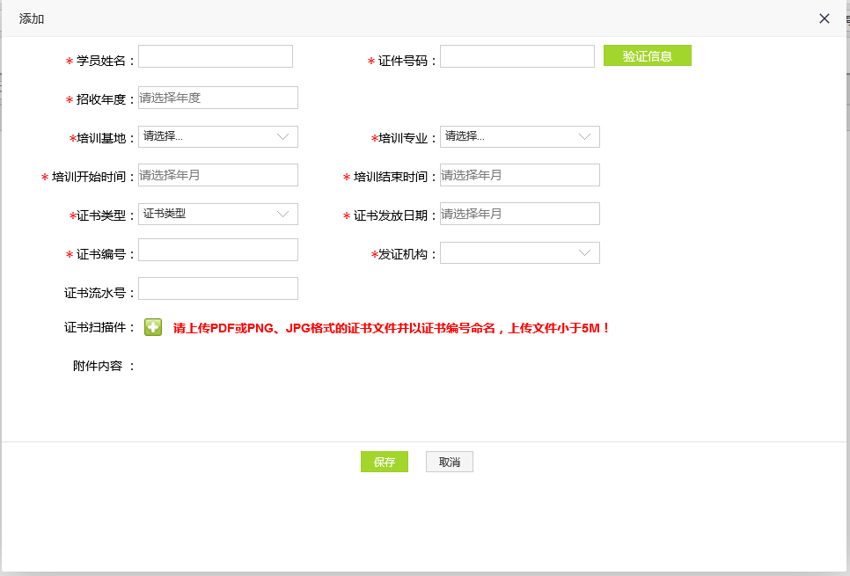

同时证书管理支持批量数据的导入。

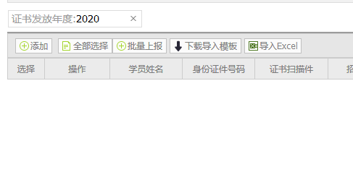

## 3.4学员

### 3.4.1学员注册

点击学员注册

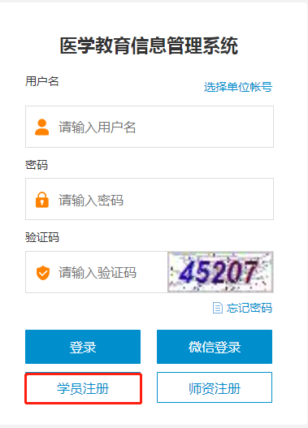

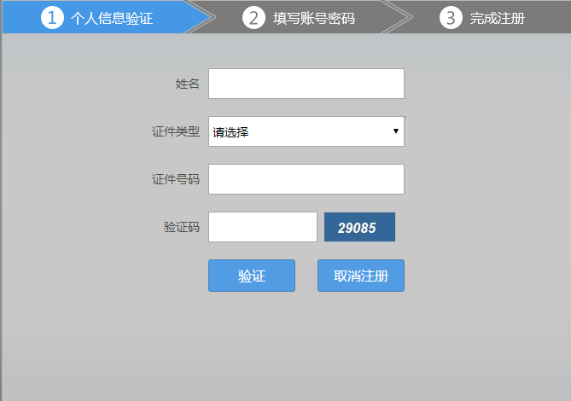弹出学员注册对话框，填写姓名、身份证号码以及验证码，进行身份验证。身份验证无误点击下一步。

设置账号、密码，填写手机号码，点击发送验证码，填写验证码信息点击下一步。

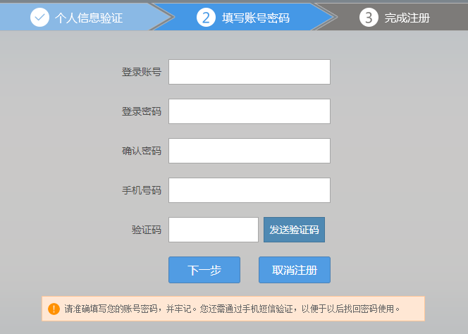

信息填写无误，点击下一步完成注册。

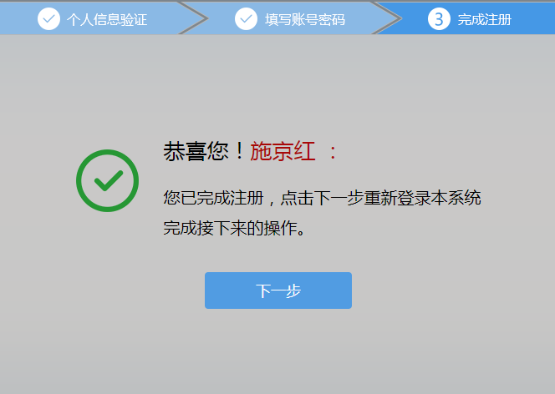

### 3.4.2完善个人信息

登录系统，完善个人信息。

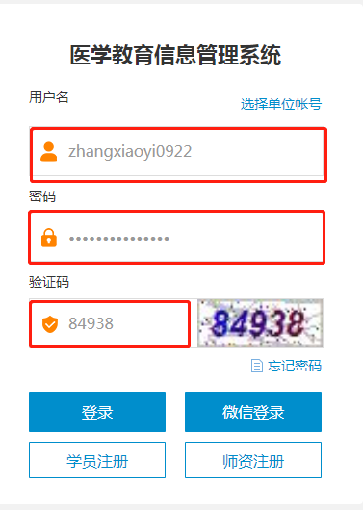

登录完成后，选择报名管理，点击学员信息维护。

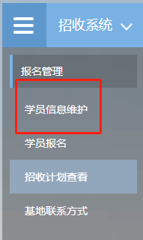

弹出学员信息维护对话框，涉及到基本信息，联系信息、教育信息、单位信息，所有带*号的都是必填项。所有信息完善才能进行报名操作。

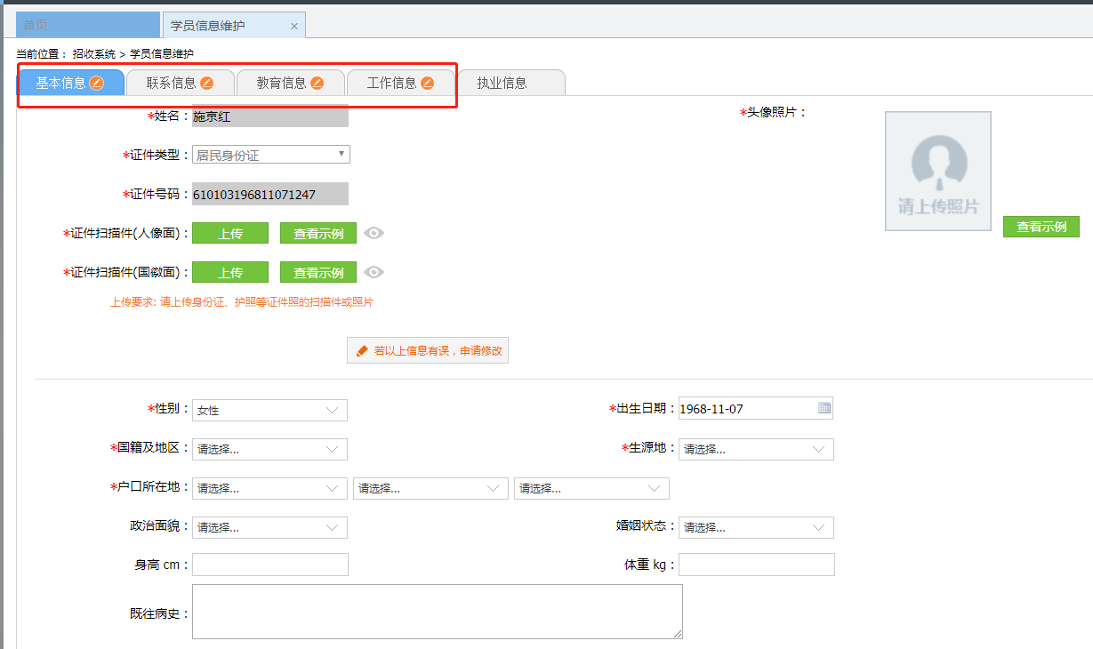

### 3.4.3学员报名

学员信息完善之后，点击学员报名。在弹出的页面点击我要报名按钮。

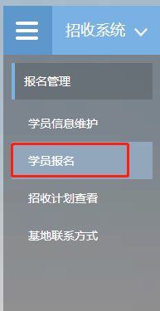

选择需要报名的报名批次，点击选择按钮。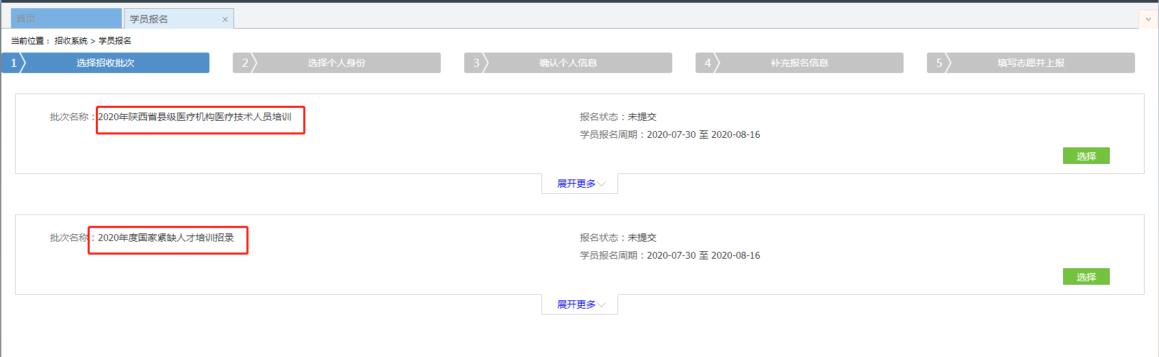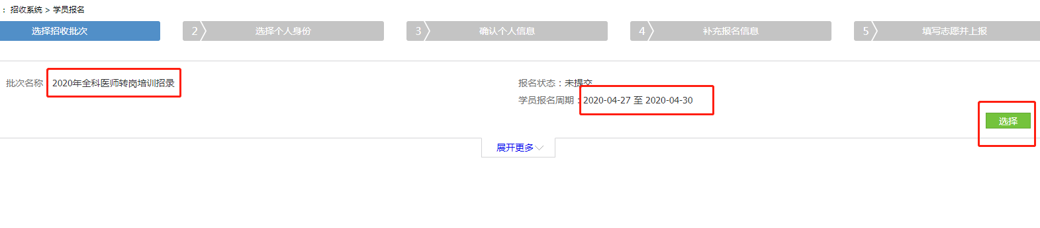

选择相对应的人员类型，点击下一步。

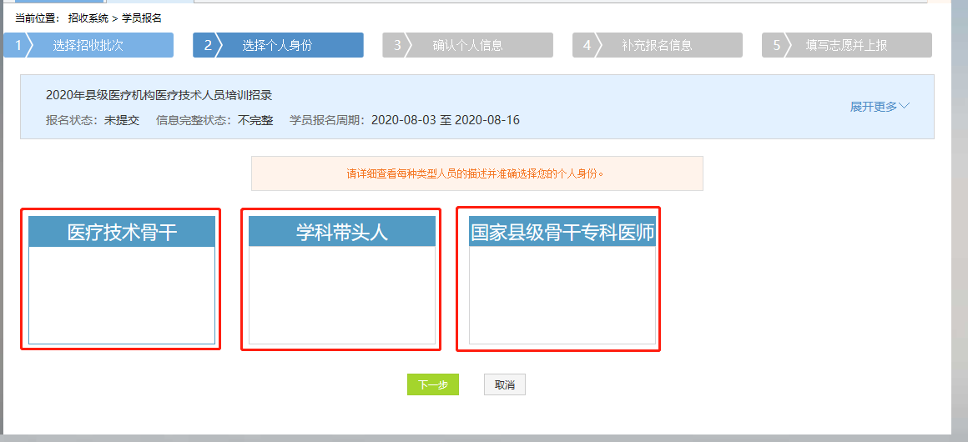

再次核对人员信息，如信息无误，点击下一步。

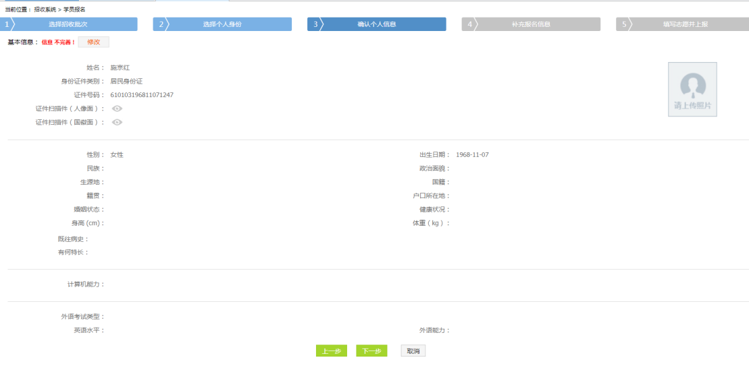

选择培训专业，点击下一步继续操作。

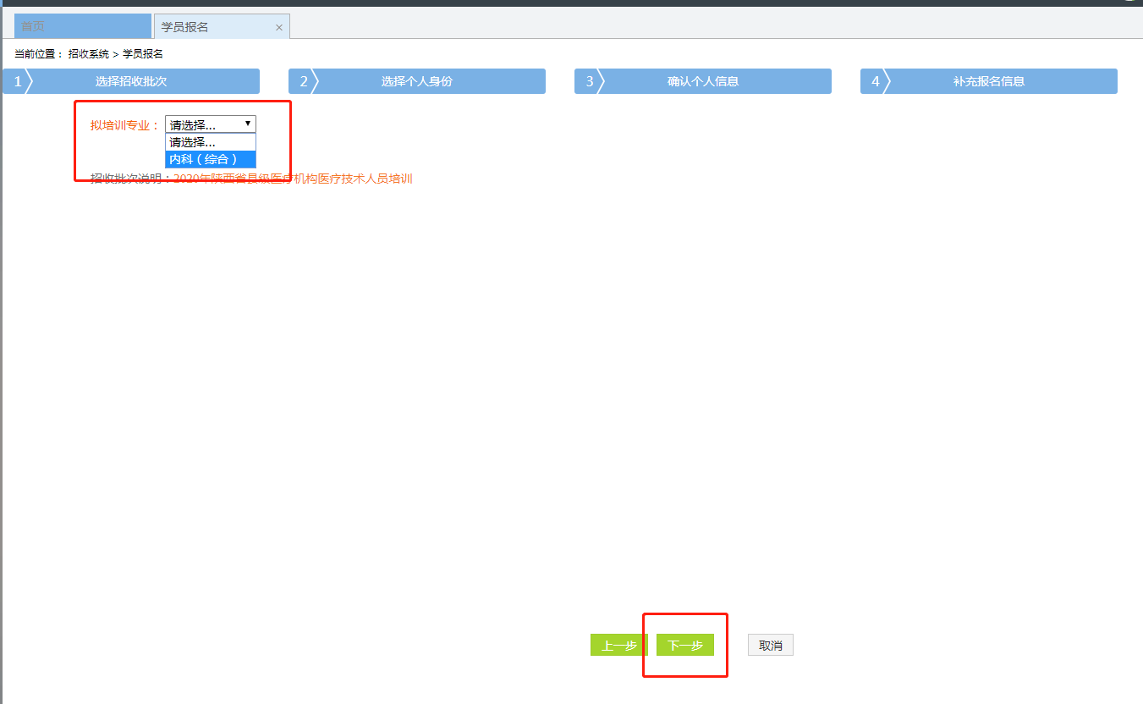

选择职称、填报职称开始时间、本专业开始工作时间

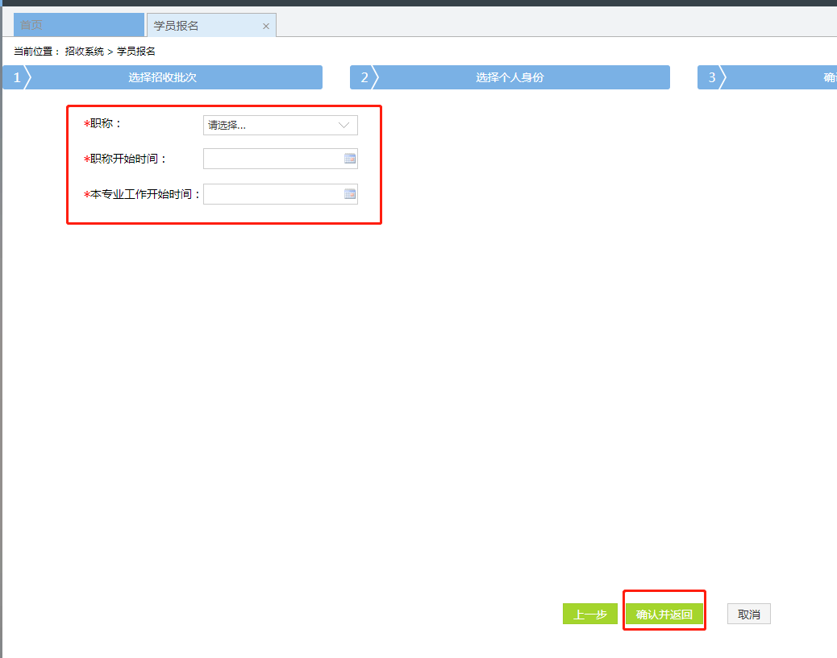

点击提交按钮，报名完成。

### 3.4.4请假申请

选择轮转系统中的请假管理，点击请假申请。

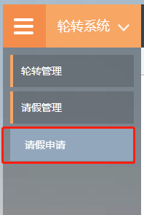

点击添加按钮，完善请假信息，点击提交。

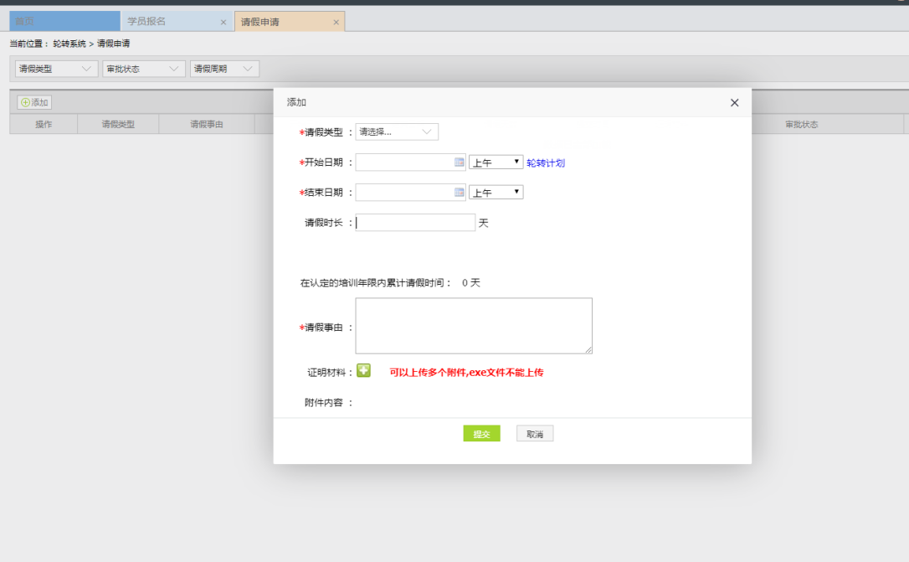

点击查询按钮，可以查询请假的审批状态。